DES GRAINES AUX PLANTS
Nous vous présentons les bases de la culture, des graines jusqu'au stade de quelques feuilles. Nous commençons par les meilleures raisons de vous salir les mains avec le jardinage et ce que vous pouvez espérer recevoir de la nature. Nous entrerons ensuite dans les détails techniques sur quoi, comment, où, quand, etc.
La culture de graines jusqu’à la plantation devrait faire partie de la vie de chacun, notamment pour deux raisons.
Vous travaillerez principalement à l'extérieur, au soleil et dans la nature. Ça vous calmera. Votre système parasympathique augmentera. Cela signifie que votre adrénaline va baisser, votre tension artérielle, votre rythme cardiaque et votre rythme respiratoire vont ralentir. Votre pensée sera plus claire, vous serez plus heureux et plus amical. Et mieux encore, vos enfants, le reste de votre famille et vos voisins le seront aussi. Vous ajouterez de nombreuses années de bonheur et de santé à votre vie et à celle de ceux qui vous entourent.
Si vous ralentissez suffisamment, vous verrez quelque chose de très petit, dur et sec, pousser, avec juste de l'eau, de l'air, de la chaleur. En quelque chose des milliers de fois plus grand. Celui-ci est généralement recouvert de terre, de sorte qu'à la fin, vous ne voyez que le dernier morceau, la tige et les feuilles poussant vers le ciel en direction du soleil. La dernière partie, les gens pensent qu'ils comprennent. La plante, grâce à la photosynthèse, convertit l'eau et les minéraux du sol en utilisant l'énergie du soleil ainsi que le dioxyde de carbone en kilos et en kilos de plantes. C'est le début de la chaîne alimentaire de toute vie sur Terre.
Ces deux choses font donc partie des raisons les plus importantes pour lesquelles nous faisons du jardinage :
1) Pour être ou rester en santé physique et mentale pour nous-mêmes et nos proches
2) Comprendre ce qui arrive à notre environnement et comment on peut aider Mère Nature à lui redonner la santé.

Pour notre aventure de jardinage, vous déciderez ce que vous voulez cultiver. La plupart des gens font pousser des légumes. Comme toutes les aventures, certaines connaîtront de nombreux succès et d’autres de nombreux échecs. Vous tuerez de nombreuses plantes au cours de votre vie, mais nous vous garantissons à 100 % que lorsque vous réussirez, elles seront les plus belles, les plus parfumées et les plus délicieuses de tous les temps. Comment pouvons-nous garantir ça ? Parce que comme chaque enfant est aimé, toutes vos plantes ont été soignées avec la plus grande diligence et le plus grand amour et cela a produit les survivants les plus précieux, les plus aimés et les plus beaux.

Commençons donc à comprendre de la graine à la plante, les ASPECTS TECHNIQUES.
Les graines sont des faisceaux qui ont évolué au fil des milliards d’années. Ils sont minuscules et contiennent la bonne quantité de protéines, de glucides, de gras et d’ADN. Cent ans, ça paraît long. Imaginez ce qu'on ressent quand on est mille, un million ou un milliard. Il a fallu plusieurs milliards d'années pour que les graines évoluent en ces minuscules paquets compacts semi-parfaits.
Voici quelques-unes des graines que nous avons cultivées.
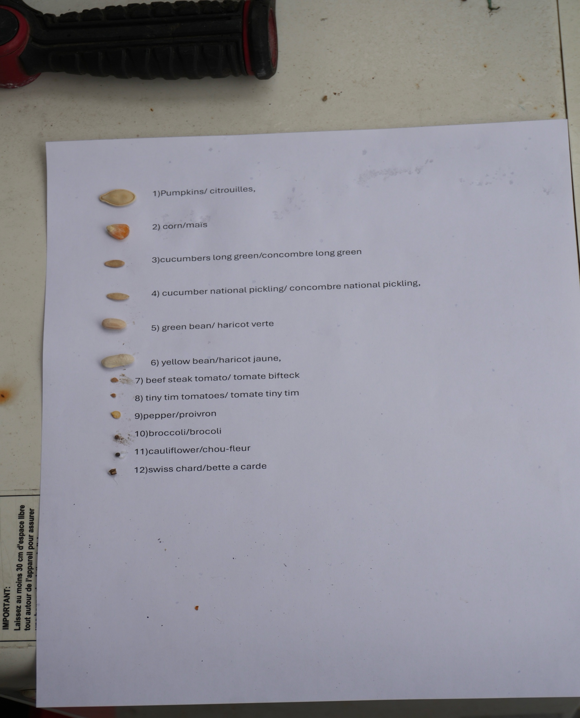

On va parler du stade de la semence à celui du plant. C'est la partie du cycle que les personnes qui veulent donner une longueur d'avance à leurs plantes trouvent si déroutante. On va essayer de rendre ça aussi simple et clair que possible sans négliger les parties essentielles et intéressantes.
Vous pouvez planter les graines à l'EXTÉRIEUR ou à l'INTÉRIEUR. On va surtout discuter de la plantation intérieure.

PARTIE A : Discutons brièvement de la plantation à l'extérieur :

1) quand, c'est le moment au printemps pour semer à l'extérieur
2) à quelle profondeur et sur quelle largeur vous répartissez les graines
3) où, sous quel emplacement ombragé ou ensoleillé, type de sol
4) comment, quantité d'arrosage et d'engrais, etc.

À Montréal, on est dans la zone climatique 6a. Il décrit la température moyenne et la saison de croissance dans votre région. On a généralement notre dernière gelée après le 21 mai, ou fin mai. Si vous recherchez sur Google, vous trouverez de nombreux calendriers de plantation de légumes. Celui que nous utiliserons est celui d'Espace pour la vie. (C'est public et gratuit). Une copie se trouve à la fin du document.
Vous savez donc ce que vous voulez cultiver et si vous voulez simplement semer à l'extérieur, consultez simplement le calendrier de plantation pour connaître les dates de plantation et regardez le paquet de graines pour connaître la profondeur, la quantité d'ombre, le type de sol, l'arrosage, etc.
Nous reviendrons plus tard sur les semis à l'extérieur plus en détail, mais ce qui précède vous donne une idée de ce à quoi vous pouvez vous attendre.

PARTIE B : Plantation intérieure

Mère Nature a organisé les plantes en deux types de graines. Ce n'est pas trop important, mais les catégories vous aideront à identifier les plantes au fur et à mesure qu'elles poussent. Les graines sont :

- Dicots : elles possèdent 2 feuilles de plantules appelées cotylédons. Ceux-ci constituent la grande majorité de toutes les plantes. Elles peuvent être subdivisées en hypogées où les 2 feuilles séminales restent sous terre. L'exemple que vous verrez sont les haricots et les pois. Épigée où les 2 feuilles porte-graines sont poussées hors du sol. Les nervures des feuilles sont généralement courbées. Voici la majorité des plantes que vous cultiverez.

2) Monocotylédones : lorsqu'elles poussent, les pousses ne possèdent qu'une seule feuille de plantule appelée cotylédon. Ces plantes forment du maïs, des graminées, des oignons, des céréales comme le blé, le seigle, l'avoine, etc. Elles peuvent être divisées en hypogées et épigées où la feuille à graines unique reste sous terre ou est poussée au-dessus du niveau du sol. Les feuilles sont généralement veinées parallèlement.

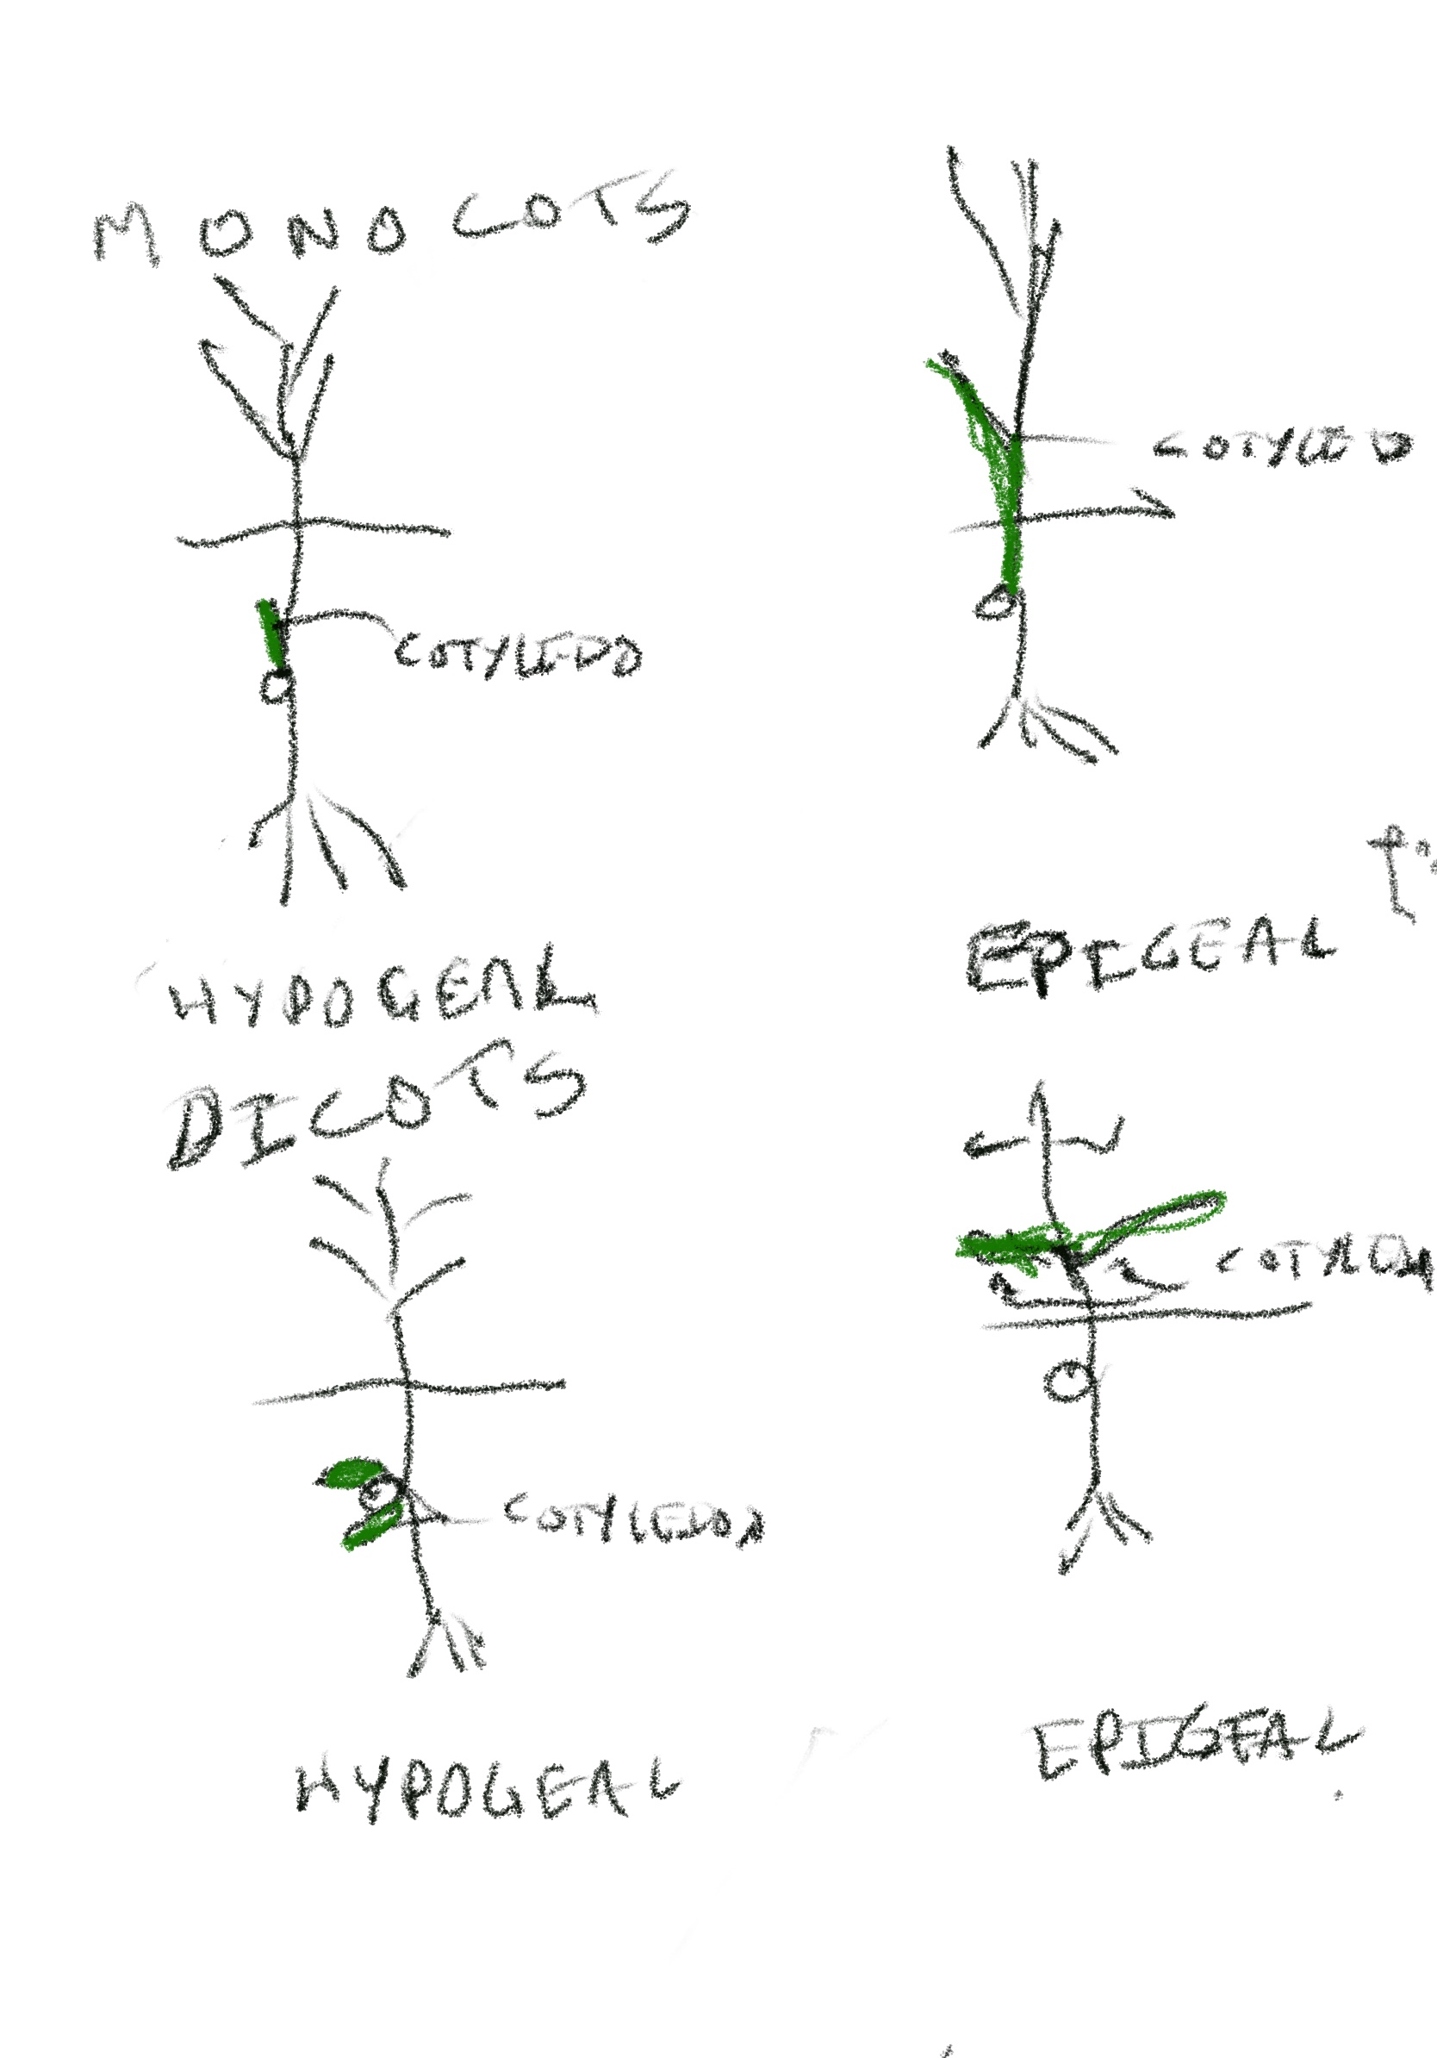

Les graines jusqu'à ce que les pousses aient beaucoup de feuilles n'ont besoin que de ce qui suit. Ils n'ont pas besoin de nourriture. Ils peuvent pousser dans des sols complètement stériles et sans nutriments comme la perlite. La nourriture est contenue dans la graine. Ils n'ont pas encore besoin d'engrais ni de nutriments.
1) AIR
2) L'EAU
3) CHALEUR
4) UN MOYEN DE SOUTIEN pour les aider à grandir vers le soleil.
Vous pouvez donc faire pousser des graines dans une variété de contenants et de sols. Vous pouvez acheter des plateaux de culture commerciaux pour 5 $ chacun, des plateaux chez Dollarama pour 1 $, ou utiliser de vieux plats, des cartons d'œufs, etc.
Vous pouvez acheter de la perlite, un milieu stérile blanc fabriqué à partir de verre volcanique, qui coûte environ 10 $ pour un petit sac, et de la vermiculite, un matériau doré stérile fabriqué à partir de produits chimiques expansés, qui coûte environ 18 $ pour un petit sac. Mousse de tourbe fabriquée à partir de restes de mousse séchés pour environ 9 $, fibre de coco fabriquée à partir de coquilles de noix de coco pour environ 30 $, mélange de démarrage de graines pour environ 8 $ ou terre de jardin sans mauvaises herbes pour environ 2 $ ou 3 $ pour un sac de 25 lb d'IGA, Metro, etc.
De nombreux experts recommandent d'utiliser des sols stériles pour faire pousser les graines. Tout ce qui précède est fondamentalement stérile. Si vous recueillez de la terre à l'extérieur, c'est une terre vivante. Une poignée de sol vivant contient des milliards de bactéries, de champignons, des milliers d'insectes, quelques vers et des millions de créatures vivantes indéterminées. Si ça ne vous dérange pas d'en avoir dans votre cuisine ou votre sous-sol, vous pouvez utiliser de la terre de l'extérieur, mais la plupart des gens ne veulent pas d'insectes et de bestioles rampantes dans leur maison. Il est donc préférable d’acheter du terreau à l’épicerie, mais n’oubliez pas qu’il est stérile.
Si vous achetez plusieurs des produits ci-dessus et que vous les expérimentez, vous trouverez probablement un mélange avec lequel vous aurez plus de succès que d’autres. Mais cela peut vite devenir très coûteux, surtout si vous calculez les heures que vous y consacrez et le nettoyage de votre cuisine que cela implique.
La phase de semis, de semis à la mise en pot doit être la plus courte possible. Et le moins cher possible. Vous voulez vraiment mettre les cultures en terre le plus tôt possible sans qu'elles meurent à cause du gel. La terre du jardin dans lequel vous les planterez est vivante. Il contient des milliards de bactéries et de champignons, de vers, de minuscules insectes et de minuscules animaux dont vous avez besoin d'un microscope pour voir, des insectes de taille moyenne, des algues, etc. C'est avec ça que vos plantes vivront et coopéreront. Le sol vivant, c'est un écosystème vivant. Il décompose les composants du sol, pour libérer plus de minéraux et d'autres composés et atténuer les besoins immédiats en nutriments supplémentaires. Tous ces organismes travaillent de concert avec votre plante dans un écosystème coopératif. Les semis, quand ils ont beaucoup de feuilles, vous voulez les mettre dans de la vraie terre vivante dès que possible. Si vous les laissez trop longtemps dans un sol stérile, des carences en nutriments apparaîtront, comme des feuilles jaunes et mourantes. Essayez donc de réaliser la phase de la graine à la plantule le plus rapidement et le moins cher possible.
Soyez réaliste, vous tuerez beaucoup de semis, par manque de connaissances et d'expérience et simplement par malchance. Alors, essayez d'être rapide et pas cher et pas parfait. Ce que vous gâchez aujourd'hui vous donnera demain l'expérience nécessaire pour réussir davantage à l'avenir.
Ce que nous avons trouvé comme étant le moyen le moins cher et le plus rapide était d'utiliser de vieux contenants ou du matériel de Dollarama. L'un des meilleurs contenants est constitué de vieilles boîtes d'œufs, ce qui est gratuit et vous permet de recycler les déchets.
Les graines Garden Corner de Dollarama de Mackenzie, au prix de 0,33 $ chacune, avaient un taux de germination d'environ 100 % (l'exception semble être les haricots). Utilisez de la terre de jardin achetée à l'épicerie pour 1 $ ou 3 $. Ameublissez le sol à la main et gardez-le meuble, ne le compactez pas. Gardez-le humide et pas mouillé. Nous avons constaté que cela fonctionnait presque aussi bien que tous les autres matériaux plus chers ou combinaisons d’autres matériaux. Mais nous sommes habitués à planter des plantes et à évaluer l'humidité et le compactage du sol. Ce sont des compétences qui s'acquièrent mieux en faisant, en ressentant et en voyant les résultats. C'est en forgeant qu'on devient forgeron.
VOILÀ COMMENT VOUS LE FAITES.
Alors, procurez-vous de vieux contenants à œufs ou des contenants en plastique ou en papier mâché chez Dollarama. Ameublissez un sac de terre de jardin. Couvrez votre table de travail avec du papier journal, du plastique ou des sacs poubelles. Remplissez les contenants de terre, mettez les graines dans le sol jusqu'à la profondeur recommandée sur l'emballage des graines. Placez une ou deux graines par contenant. Arrosez les graines et le sol jusqu'à ce qu'ils soient humides et placez-les dans un endroit chaud, 70 degree à 80 degree, est preferable. On ne prend pas la peine de recouvrir le sol et les graines avec une bâche ou du plastique. Il est recommandé de doubler les semis afin que, si les graines ne germent pas, vous ayez au moins une graine viable. Le problème est que si les deux graines germent, vous serez obligé de tuer une des graines avec des ciseaux. Nous recommandons donc un semis unique, sauf pour les haricots.
Nous avons utilisé 4 types de composants :
1) Perlite
2) Vermiculite
3) Mélange de terreau pour semis
4) Terre de jardin en sac
Et nous avons planté les mêmes types de graines ci-dessus
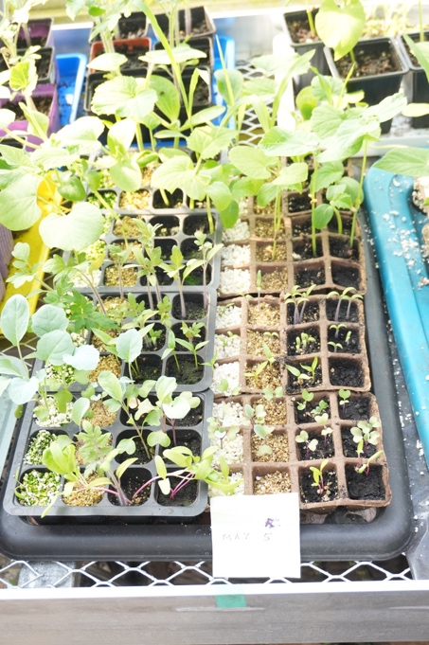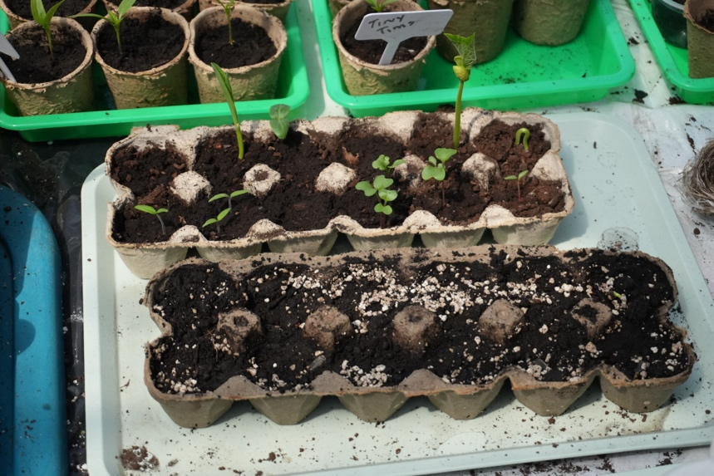
Ils étaient :
1) Citrouilles/ citrouilles, 2) maïs/maïs 3)concombres long vert/concombre long vert 4) concombre national pickling/ concombre national pickling, 5) haricot vert/ haricot verte 6) haricot jaune/haricot jaune, 7) bifteck de bœuf tomate/ tomate bifteck 8) tiny tim tomates/ tomate tiny tim 9) poivre/proivron 10) brocoli/brocoli 11) chou-fleur/chou-fleur 12) bette à carde/bette à carde
Gardez le sol et les graines toujours humides, jamais secs ou trop humides. Après quelques jours ou une semaine ou deux plus tard, les graines devraient être levées et tendre vers la lumière. Placer près d'une fenêtre. On veut dire sur le rebord de la fenêtre, le plus proche possible de la lumière. Ou vous pouvez acheter des lampes DEL maintenant à très bas prix et placer les ampoules à quelques centimètres des plantes. Gardez toujours les plantes et le sol humides. Lorsque les plantes deviennent trop grands pour le contenant, vous devrez les transplanter dans un contenant plus grand. Lors de la transplantation, essayez de manipuler les feuilles de la plante, évitez autant que possible de toucher les tiges et les racines. Utilisez de nouveau de la terre de jardin ameublie et non compactée et transplantez-la dans une terre humide et non détrempée ou sèche. Arrosez bien la plante après la transplantation. Comme vous utilisez de la terre de jardin, vous n’avez pas besoin de fertiliser. Il y a de l'azote et d'autres minéraux. Mais si vous les gardez trop longtemps dans la terre du jardin, une certaine fertilisation sera nécessaire. Il n’y a pas de rétroaction avec d’autres organismes vivants pour enrichir le sol mort avec de nouveaux nutriments. Certaines feuilles peuvent jaunir ou mourir. Les plantes manquent d'azote, de potassium et de phosphore, qu'elles pourraient tirer de l'écosystème d'un sol vivant. La terre du jardin n'est pas un mélange vivant et ne peut pas nourrir correctement les plantes. Essayez de sortir les plantes le plus vite possible. Si ce n’est pas possible, utilisez la forme d’engrais la moins chère possible. Suivez les instructions de dilution et donnez une concentration diluée aux plantes.

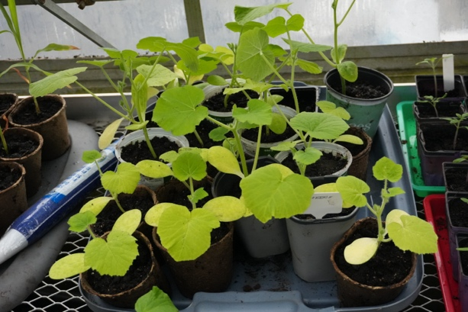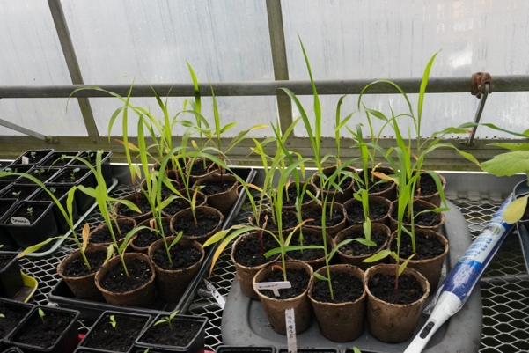

- Vous devrez transplanter à mesure que les semis deviennent de plus en plus gros, ils ont besoin de pots plus grands pour accueillir des pots plus grands
Avant de mettre les plantes à l'extérieur, vous devez vous assurer qu'elles ne seront pas tuées par le gel. Généralement, après le 21 mai, le risque de gel est passé. Il faut habituer progressivement la plante à l'extérieur, quelques heures à la fois le matin sur quelques jours et enfin la nuit si elle s'adapte bien et qu'il n'y a pas de risque de gel, alors elle peut être plantée en pleine terre. Cette fois, arrosez-les bien et dites quelques prières.

UNE INVITATION :
Jardiner est un apprentissage par la pratique. On obtient un sens viscéral par la vue et le toucher de ce qui est trop humide, de ce qui est trop sec, de ce qui est trop dur, etc. Joan et moi travaillons habituellement tous les jours, 7 jours sur 7, à l'arrière de la serre au 7000 Boul Lasalle, d'environ 11h30 à 15h. On habite à NDG et on a d'autres engagements, mais si vous nous trouvez, on va essayer de vous accommoder et de vous montrer certains de nos enfants légumes. Venez nous rendre visite et nous essaierons d'organiser pour vous une visite de notre atelier intérieur où nous cultivons nos graines. Vous rencontrerez de belles plantes, même si certaines meurent d'envie d'être plantées à l'extérieur, mais il y a toujours le danger du gel et on les garde cruellement à l'intérieur.

QUELQUES OBSERVATIONS SUR L'AGRICULTURE.

1) Il existe d’autres raisons telles que produire de la nourriture à manger, embellir la terre, sauver les plantes patrimoniales, essayer d’économiser de l’argent pour travailler en coopération avec des groupes pour changer la société, etc. Mais en réalité, les autres objectifs ne sont pas très réalisables. Par exemple, si vous prenez en compte le coût de votre temps et de votre travail, ainsi que les semences, les contenants, les outils, les écureuils, les oiseaux, les mouffettes, les ratons laveurs, les marmottes, les souris, les campagnols et les insectes qui attaqueront vos cultures, il est beaucoup moins cher d’aller à l’épicerie pour acheter votre nourriture. Oz a grandi dans une ferme du sud de l’Ontario. Les agriculteurs travaillent toute leur vie dans un désespoir silencieux pour faire du profit afin d'éviter de perdre leurs terres à cause d'une saisie. Vous ne pouvez pas et ne devez pas rivaliser avec eux. Des milliers d'agriculteurs sont en compétition avec des milliers d'autres agriculteurs pour les profits et la survie. Oz a vu, enfant, le conflit entre le profit et les animaux morts. Il y avait des milliers de cadavres d'animaux qui essayaient de participer à la récolte. Vous ne voulez pas faire à la faune ce qu'ils ont été forcés de faire malgré eux. Kenny Torrella de Vox a écrit le 6 mai 2025 que le ministère américain de l'Agriculture a tué 2 000 000 de créatures sauvages l'année dernière. Il y a beaucoup plus d’agriculteurs que d’employés de l’USDA. Imaginez les milliards d'animaux sauvages tués par les fermiers l'année dernière. Nous cultivons des fleurs sauvages et avons eu des problèmes avec seulement quelques écureuils mangeant des bulbes et des tubercules. Si vous voulez vivre en harmonie avec la faune, cultiver des fleurs sauvages pourrait être un heureux compromis.

2) L'agriculture industrielle tente de reproduire les conditions que vous avez créées pour vos semis. Ils aimeraient un sol complètement stérile et ajouter ensuite simplement une quantité adéquate d'engrais. L'extérieur est trop contaminé par des organismes vivants pour tuer tout. Mais, l’agriculture industrielle essaie avec des herbicides, des pesticides, des fongicides, etc d’avoir un environment la plus controlé possible. Ils essaient avec des engrais manufacturés. Le sol, très peu vivant, se compacte, les vers et les insectes ne sont plus nombreux et le sol n'est plus un écosystème sain, alors l'agriculture utilise des herses géantes, des tuyaux de drainage en plastique ou en acier insérés et une irrigation extensive. Nous recommandons plutôt des méthodes comme celles utilisées par Jean-Martin Fortier et Eliot Coleman. Les meilleurs intendants de la terre étaient les peuples autochtones, et ils utilisaient des cultures locales comme les trois sœurs, le maïs, les haricots, les courges, les bleuets, les fraises, les framboises, etc., ainsi que des outils à main.

3) La société moderne essaie des programmes similaires pour l’agriculture urbaine, avec des sols artificiels, des nutriments, des herbicides et des pesticides approuvés, et de l’irrigation. Ils essaient aussi des méthodes comme la culture hydroponique, les grandes serres et les contenants de plantation artificiels et les mélanges. Nous vous recommandons d'éviter tous les accrochages possibles et de vous fier uniquement au sol vivant pour nourrir vos cultures. Comme dans l'agriculture rurale ci-dessus, imitez les peuples autochtones.

4) Vous n'êtes pas obligé de faire pousser des légumes. Vous pouvez faire pousser des fleurs sauvages indigènes. Ils nécessitent une période de stratification. C'est une période à la fois froide et humide. Cette période froide et humide permet aux graines de détruire un inhibiteur de germination intégré. Une fois l'inhibiteur de germination éliminé, la graine peut germer. Donc, en général, vous devez planter à l’automne. Il y a environ 50 fleurs sauvages indigènes qui ne nécessitent pas de stratification. Peut-être que l'an prochain on va ramasser un paquet de ces graines non stratifiables. Mais ils ne sont pas aussi voyants que beaucoup d’autres et plusieurs sont des asters qui ne fleuriront pas avant la fin de l’automne. Mais on va voir ce qui peut être organisé.

5) L'une des auteurs que nous apprécions, Lyanda Lynn Haupt, dans son livre « Rooted », décrit comment, enfant, elle a avoué à son prêtre qu'elle avait une deuxième église, Frog Church. Elle s'étendait sur le sol avec quelques grenouilles sur son ventre. « Nous fredonnions et priions ensemble, ventre contre ventre, accompagnés par le chant des oiseaux et le murmure des arbres au-dessus de nos têtes, et par des pensées douces, simples et heureusement peu nombreuses. Nous espérons que chacun pourra, de temps à autre, expérimenter ou revivre la vie dans l'Église de la Grenouille. On espère que d'ici 5 ans, Montréal sera la ville la plus verte de toute l'Amérique du Nord. Quel genre de temple vert, de cathédrale, d'église serait-ce ??? Nous espérons que ce ne seront pas les bureaucrates, les riches ou les puissants qui décideront, mais les enfants, les personnes âgées et les pauvres.

Voici le guide de semis et de plantation des légumes d'Espace Pour La Vie.

Le calendrier suivant contient des informations permettant d'effectuer les semis et les plantations au bon moment, dans la région de Montréal. Les dates proposées doivent être ajustées dans les zones plus froides.
Légumes | Semis à l'intérieur | Semis à l'extérieur | Semis successifs | Plantation à l'extérieur
Ail |  |  |  | Octobre
Aubergine | Mi-mars |  |  | Début Juin
Bette à carde | Début avril | Début mai |  | Mi-mai
Betterave |  | Fin avril ou début mai | Toutes les 2 semaines jusqu’à la fin juin.
Brocoli | Début avril |  |  | Mi-mai
Carotte |  | Fin avril ou début mai | Toutes les 2 semaines jusqu’à la fin juillet.
Céleri | Mi-mars |  |  | Fin mai
Céleri-rave | Mi-mars |  |  | Fin mai
Cerise de terre | Début avril |  |  | Début juin
Chou chinois |  | Début août
Chou de Bruxelles | Début avril |  |  | Mi-mai
Chou-fleur | Début avril |  |  | Mi-mai
Chou frisé  (kale) | Mi-mars | Mai | Toutes les 3 ou 4 semaines pour récolter des jeunes plants. | Début mai
Chou pommé | Début avril |  |  | Mi-mai
Chou-rave | Fin avril | Début mai | Toutes les 2 semaines jusqu’au début septembre. | Fin mai
Citrouille  et autres courges d'hiver | Début mai | Début juin |  | Début juin
Concombre | Mi-mai | Début juin | Second semis possible à l’intérieur au début juillet et transplantation 15 jours plus tard; permet de remplacer les plants moins vigoureux. | Début juin
Courgette  et autres courges d'été | Début mai | Début juin |  | Début juin
Échalote française |  |  |  | Début mai
Épinard |  | Mi-avril | Toutes les 2 ou 3 semaines jusqu’à la mi-juin. Semis possible à la mi-août.
Haricots |  | Fin mai | Tous les 10 jours jusqu’à la fin juin pour les haricots nains.
Laitue | Mi-avril | Début mai | Toutes les 2 semaines jusqu’à la fin août. | Fin mai
Maïs |  | Fin mai
Melon | Mi-avril à fin avril |  |  | Début juin
Mesclun |  | Fin avril ou début mai | Toutes les 2 semaines jusqu’à la mi-septembre.
Navet |  | Fin avril ou début mai | Toutes les 2 ou 3 semaines jusqu’au début juin. Semis possible du début août jusqu’à fin août.
Oignon | Début mars | Début mai  (oignon vert) |  | Début mai
Panais |  | Fin avril ou début mai
Piment et poivron | Mi-mars à fin mars |  |  | Début juin
Poireau | Début mars |  |  | Début mai
Pois |  | Fin avril ou début mai | Tous les mois jusqu’au début de l’été. Semis possible au début août (cultivars hâtifs).
Pomme de terre |  |  |  | Mi-mai
Radis |  | Fin avril ou début mai | Toutes les 2 semaines jusqu’à la mi-juin. Semis possible à la fin août, début septembre.
Rutabaga |  | Début juin
Tomate | Fin mars à mi-avril |  |  | Début juin
Tomatillo | Fin avril |  |  | Début juin

